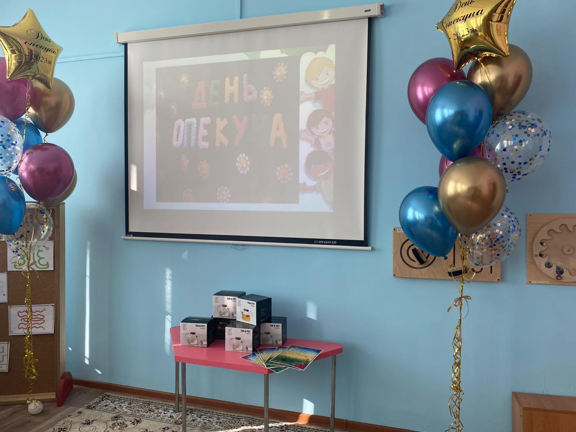
День опекуна — это особый праздник, праздник людей, взявших на себя тяжелую ношу по воспитанию детей, людей, кто умеет от чистого сердца дарить тепло своей души, нежность и внимание детям, которые в этом особенно нуждаются.
Стало доброй традицией говорить слова благодарности тем, кто стал родным для детей оставшихся без попечения родителей. Они стали их семьей. В предверии праздника уполномоченным инспектором по правам детей Бейсекеевой З.Р. организован кофе брейк, в ходе которого опекунам предоставилось возможность в форме диалога получить ответы на их волнующие вопросы, также школьные психологи провели тренинг.
Администрация школы выразила большую благодарность всем опекунам, которые находят в себе силы, надежду и любовь для воспитания и развития своих подопечных, вручила благодарственные письма и памятные подарки от спонсоров.
